长期协议办理流程及注意事项

一、新办长期协议：
1、条件：■在我部办理过10批（及以上）一次性协议，熟悉操作流程。
■申请长期协议的型号必须办理过一次性鉴定。
2、费用（一个品名）：
有效期1个月300元（使用6次及以下）
有效期3个月600元（使用16次及以下）
有效期6个月1000元（使用30次及以下）
注意事项：协议期间，超过规定次数的部分收取30元 / 次，费用在续签时结算。
3、所需资料（请上网下载：www.shanghaiinspection.cn/ccc.html ）
● 收货单位委托代理单位来办理的，请提供委托书。
● 现场办理人员需提供介绍信。
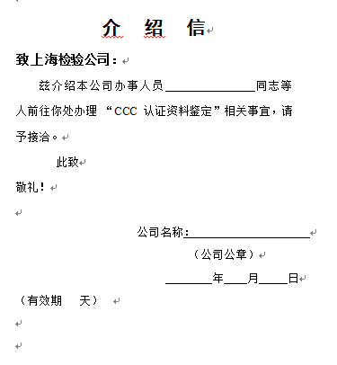
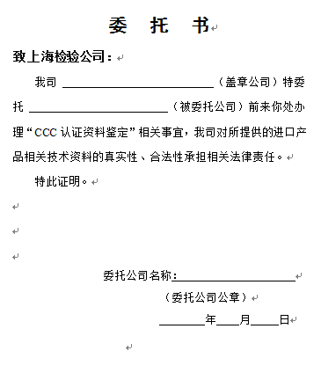

●《目录外产品咨询申请表》（必须有）（以下为样张，每行一个型号）
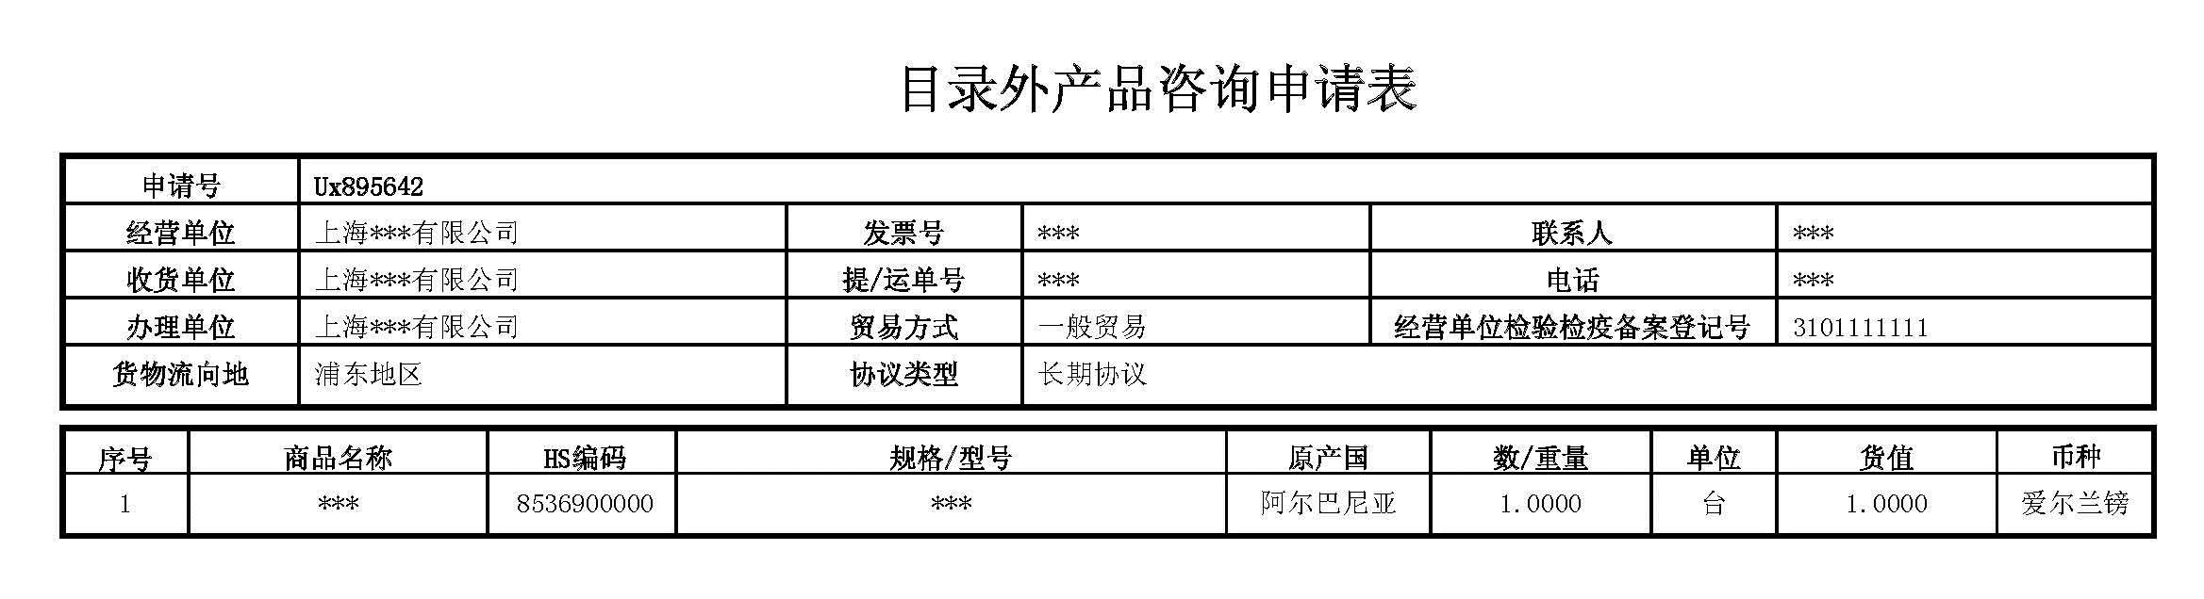
（请提交临时申请表，申请号以Ux起始）

● 申请长期协议情况说明
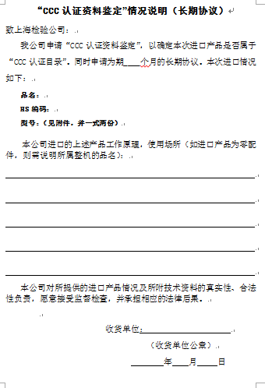

● 书面型号清单一式两份，电子版型号清单一份
收货单位 | 办理单位 | 品名 | HS编码 | 型号

电子版清单（请勿改动单元格属性） 书面型号清单

● 技术资料（图纸、照片、样本等）
注意事项：
● 电子版型号清单请发邮件至 wuwy@shciq.gov.cn，以协议号作为文件名。
● 以上资料都请加盖正本公章（技术资料如过多，可加盖骑缝章）。

二、协议使用：
1、新用户：请先至www.shanghaiinspection.cn/ccc.html“3C资料鉴定部”页面点“在线服务”中的“CCC认证目录咨询”进行新用户申请。
用户名：按需要自行建立 初始密码：8888
2、预录《目录外产品咨询申请表》：每次进口均需完成预录工作。
3、审批：系统自动审批
备注：过时审批状态仍为“未界定”或“界定未通过”的，可致电33926390进行查询，预录帐号申请详见“新用户申请”流程。
4、更改申请表内容：申请表内容有错，请重新预录；如需更改，请提交《更改情况说明》。同样扣除使用次数。收货单位、型号、品名不能更改。
5、更改协议内容：收货单位名称不能更改。
A 修改品名：提供情况说明（协议号、更改前后品名及更改原因等）
备注：在协议未使用的情况下并提供情况说明的，允许修改一次，需由鉴定人员确认后方可修改，每份协议收取费用30元。
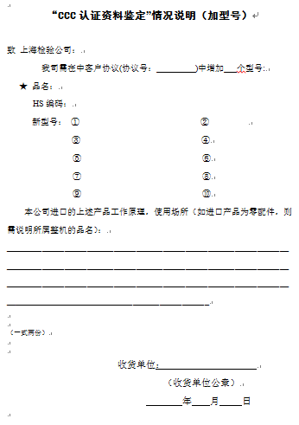
B 增加产品型号：提供委托书（有代理单位）、介绍信和加型号情况说明一式两份、新增型号的技术资料，并全部加盖原收货单位公章。
注意事项：
● 有效期1个月的不能增加型号
有效期3个月的可增加两次型号
有效期6个月的可增加四次型号
（每次增加数量不限，收取费用30元 / 个
型号，续签增加型号不收费）
● 以上资料请每页加盖正本公章（技术资料如过多，可加盖骑缝章）。
● 及时更新型号清单电子版，请以协议号作为文件名。
● 如需在修改协议内容前进行预录，请在协议类别栏选择“长期协议”，协议号栏中输入“未办”字样。
（该模板不适用于续签加型号）
● 涂料有备案书的（费用标准为半年100元/张），不能增加型号。

三、续签长期协议：
1、续签所需资料：提供委托书（有代理单位）、介绍信和续签情况说明
遇到两年重审的协议，请重新提供型号清单一式两份。
2、续签时更改协议内容：参考使用操作流程中更改协议内容相关条款。
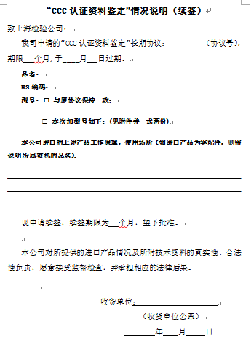
● 续签时可免费增加型号，提供型号清单一式两份及新型号的技术资料
● 有效期1个月的长期协议不予续签，需重新办理。
● 协议过期超过一个月的不予续签，需重新办理。
● 协议持续使用超过两年的需办理协议重审，由鉴定人员再次界定，必要时需重新提供技术资料。
● 协议期内审批“不批准”率超过10％的长期协议半年内不予续签。待半年内一次性协议无不良记录才可再次申请。
● 续签后必须使用新的协议号，旧协议号即时终止。

中国检验认证集团上海有限公司
2016年12月

